Методика экспериментальных исследований по определению
критического усилия, при котором происходит опрокидывание деревьев на размываемых берегах водохранилищ

А.Ю. Жук
Братский государственный университет

Аннотация: Приведена методика экспериментальных натурных исследований по определению критического усилия, при котором происходит опрокидывание деревьев вместе с корневой системой, произрастающих на берегах водохранилищ ГЭС, подверженных размыву в результате воздействия колебаний уровня воды, ветровых, волновых нагрузок и абразии. Это необходимо для установления опор канатной системы устройств и сбора и транспортировки древесины с эксплуатацией деревьев в береговых зонах. Экспериментальные исследования проводились на Братском и Усть-Илимском водохранилищах в период с 2000 по 2012 годы.
Ключевые слова: береговая зона водохранилищ, размываемый берег, прибрежная акватория, критическое усилие, ветровая нагрузка, усилие корчевания, корневая призма, опора канатной установки, транспортировка древесины, «бесхозная древесина».

Целью настоящих исследований являлось установление критических усилий, при которых происходит падение деревьев с корневой системой с размываемых берегов водохранилища для использования их при эксплуатации канатной установки устройства для сбора и транспортировки древесины в качестве тыловых опор. Для этого необходимо установить значения и диапазон варьирования критических усилий, при которых происходит вырывание деревьев и грунта.
Известно, что существуют два способа для извлечения деревьев с корневой системой: опрокидывание и выдёргивание. Также проходили исследования для определения усилий и извлечения деревьев на суше двумя способами [1,2].
Данными исследованиями занимались ЦНИИМЭ [3,4]. Но следует отметить, что в указанных работах объектом исследований являются деревья, произрастающие в древостоях, где отсутствует значительное воздействие сурового ветроволнового режима, присущего водохранилищам Ангарского каскада ГЭС и имеющие корневую призму, сохранившую целостность.
В нашей работе объектом исследования служат деревья, произрастающие на берегах водохранилища, чья корневая система утратила целостность вследствие значительного воздействия колебаний уровня а также других процессов, что является частным случаем. Подобные исследования уже проводились в центральных регионах страны, суть которых была в определении возможности заготовки деревьев с корнями с использованием разрабатываемых машин.
Вопрос о возможности использования деревьев, произрастающих на размываемых берегах водохранилищ в качестве опор канатной установки, в литературе отражен не полно.
Проанализировав научно-техническую литературу по вопросу повала деревьев с корнем, для реализации натурных экспериментов, была выбрана методика определения усилий, необходимых для повала деревьев с корнем, указанная в работе [5]. Для передачи тягового усилия использовался катер проекта 433.
Экспериментальные натурные исследования проходили в августе–сентябре 2000 года [2], частично дополнены экспериментальными данными совместно с Горяевым А.С.[6] в 2008 году в условиях Братского водохранилища, окончательно материал получен в условиях Усть-Илимского водохранилища в 2010-2012 г.г. (пример места проведения эксперимента представлен на рис.1). Выявлено, что основные лесообразующие породы береговой зоны Усть-Илимского и Братского водохранилищ это береза и сосна, поэтому было принято решение об исследовании устойчивости деревьев к силам опрокидывания (корчевания) на базе данных пород. В дополнение к этому известно, что по количественным оценкам упавшей древесины у них самый высокий показатель по лиственным и хвойным породам. [7].
По результатам ряда исследований Сибирского отделения РАН [8], берега Братского водохранилища, являющегося самым большим в Ангарском каскаде ГЭС, сложены грунтами различного состава, однако максимальная протяженность размываемых берегов представлена песками и суглинками, поэтому по ним и были получены экспериментальные данные. Анализ грунта проводился по известным методикам. Схема показателей эксперимента представлена на рис. 2.
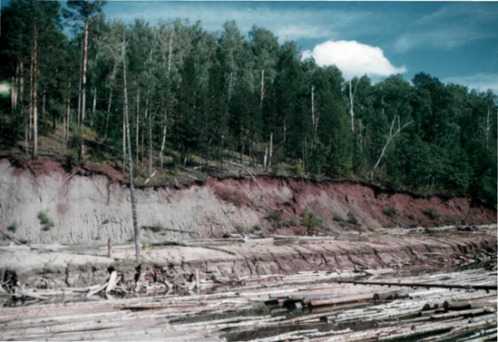
Рис.1 – Местоположение эксперимента
На первом этапе рассматривалось максимально подходящее для этого дерево, которое должно произрастать ближе к кромке обрыва. На втором этапе измеряли расстояние от кромки обрыва до дерева, ширину береговой отмели, высоту берегового уступа. Затем осуществляли замер диаметра и высоты дерева при помощи мерной вилки на высоте груди 1,3м (d_{1,3}) по двум сторонам дерева, все замеры заносилось в ведомость данных экспериментов
Ширину кроны замеряли высотомером–крономером ВК–1 ГОСТ 23964–80. Затем визуально определяли наличие кустарника, подроста, и мелколесья. После проведения всех нужных замеров основных показателей опыта, приступали к подготовке измерительной установки.
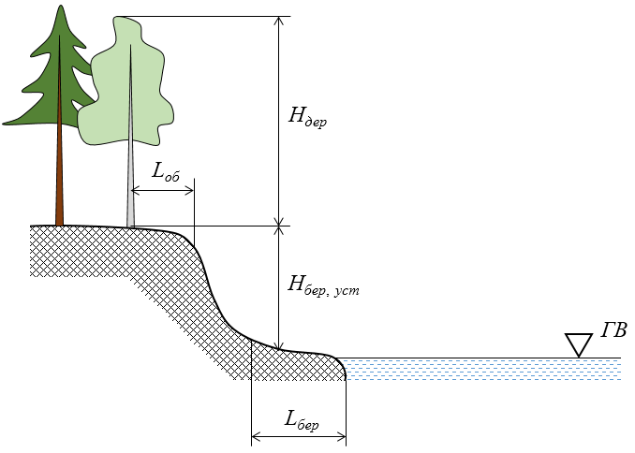
Рис.2 – Схема измерения показателей эксперимента
В качестве прибора для измерения усилия, требуемого для повала дерева, использовался промышленный динамометр 9016 ДПУ–100–1 УХЛ 2 ТУ–25–06.2088–83 с максимальной нагрузкой 100 кН (рис.3). Динамометр фиксировали на буксирном гаке катера пр. 433 одним крепежным кольцом, к другому крепежному кольцу присоединяли стальной канат диаметром 18 мм и длиной 50 м. Закрепляли канат к дереву, натягивали его, далее катер поворачивался кормой и начинал буксировку (рис. 4). При этом натянутый стальной канат передавал усилие динамометру, на котором отклонялась стрелка. Максимальное значение показания динамометра, при котором начиналось падение дерева, фиксировался.
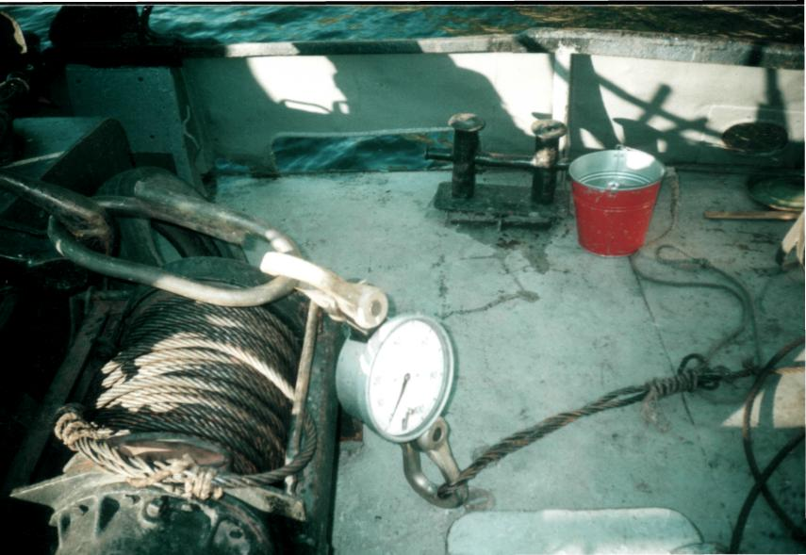
Рис.3– Измерительная установка
После того как дерево было повалено, катер швартовали, канат отцепляли, затем второй раз измеряли высоту дерева. Также происходил замер длины боковых корней первого порядка при помощи мерной рулетки, минимальные и максимальные значения измерений заносили в ведомость экспериментальных данных. Поскольку исследования проводились в заливах, в тихую сухую погоду, то скорости ветра были минимальны для какого–либо существенного влияния на результаты (скорость ветра колебалась от полного штиля до 0,3 м/с).
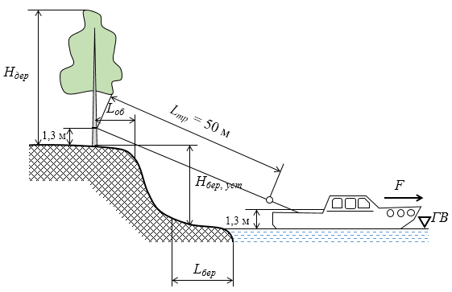
Рис. 4 -Схема проведения эксперимента
Заключение
Эксперименты по определению усилия, при котором происходит опрокидывание дерева вместе с корневой системой, служащего береговой опорой предлагаемых устройств для транспортировки «бесхозной древесины» позволили получить достаточное количество статистического материала. Обработка материалов экспериментальных исследований в виде информации о влиянии различных факторов на усилие корчевания. даст возможность ответить на вопрос о целесообразности использования деревьев береговой зоны водохранилищ в качестве опор канатных систем.
Литература
1. Исаев В.Г. Исследование усилий при извлечении полузатопленных деревьев на водохранилищах / ЦНИИлесосплава. Сб. трудов «Гидротехнические сооружения на лесосплаве и мелиорация лесосплавных путей». М., 1974г. вып. 18. с. 83-89.
2. Жук А.Ю. Обоснование и разработка технологических процессов освоения древесины в береговой зоне водохранилищ. Диссертация на соискание ученой степени кандидата технических наук. Братск. 2002. 175 с.
3. Федин В.В. Исследование статического воздействия ветра на дерево. Труды ЦНИИМЭ сб.141. Химки, 1974. с. 84-91
4. Федин В.В. Экспериментальные исследования по определению удельного коэффициента момента от ветровой нагрузки на деревья ели. Труды ЦНИИМЭ сб.141. Химки, 1974. с.92-98
5. Белов С.В. Лесоводство. Учебное пособие для вузов. - М.: Лесная промышленность, 1983. 352 с.
6. Горяев А.С. Обоснование способа сбора и транспортировки аварийной древесины в береговой зоне водохранилищ. Диссертация на соискание ученой степени кандидата технических наук. Братск 2009. 134 с.
7. Корпачев В.П. Рациональное использование водных ресурсов. Во-дохранилища ГЭС и лес. Монография. - Красноярск: СибГТУ, 1998. - 153 с.
8. Овчинников Г.И., Павлов С.Х., Тржцинский Ю. Б. Воздействие Ангарских водохранилищ на прибрежные территории //Геоэкология .1996 №3 с. 101- 111.
9. А.С. Васильев, В.М. Лукашевич, И.Р. Шегельман, Ю.В. Суханов. Мерная вилка со встроенным маркером // Инженерный вестник Дона, 2015. №2. ч.2
URL: ivdon.ru/ru/magazine/archive/n2p2y2015/ 2983
10. Абузов А.В., Казаков Н.В., Иванов В.И. Теория динамических напряжений, возникающих в верхней подвеске аэростатно-канатной системы // Инженерный вестник Дона, 2014. № 3 URL: ivdon.ru/ru/magazine/archive/n3y2014/2493
11. M. Knawa, D. Bryja, Modeling problems of steeply inclined cableway subjected to moving load., Proceedings in Applied Mathematics and Mechanics, vol. 9 (1), pp. 263-264, 2009.
12. Czitary E.: Seilschwebebahnen, Wien, SpringerVerlag, 1962.pp. 26-35
References
1. Isaev V.G. Issledovanie usiliy pri izvlechenii poluzatoplennykh derev'ev na vodokhranilishchakh. TsNIIlesosplava. Sb. trudov «Gidrotekhnicheskie sooruzheniya na lesosplave i melioratsiya lesosplavnykh putey». M., 1974 g. vyp. 18. p. 83-89.
2. Zhuk A.Yu. Obosnovanie i razrabotka tekhnologicheskikh protsessov osvoeniya drevesiny v beregovoy zone vodokhranilishch.[Justification and development of technological processes of development of wood in a coastal zone of reservoirs] Dissertatsiya na soiskanie uchenoy stepeni kandidata tekhnicheskikh nauk. Bratsk. 2002. 175 p.
3. Fedin V.V. Issledovanie staticheskogo vozdeystviya vetra na derevo. Trudy TsNIIME sb.141. Khimki, 1974. p. 84-91
4. Fedin V.V. Eksperimental'nye issledovaniya po opredeleniyu udel'nogo koeffitsienta momenta ot vetrovoy nagruzki na derev'ya eli. Trudy TsNIIME sb.141. Khimki, 1974. p.92-98
5. Belov S.V. Lesovodstvo [Forestry] Uchebnoe posobie dlya vuzov. - M.: Lesnaya promyshlennost', 1983. 352 p.
6. Goryaev A.S. Obosnovanie sposoba sbora i transportirovki avariynoy drevesiny v beregovoy zone vodokhranilishch.[Justification of a way of harvesting and transportation of emergency wood in a coastal zone of reservoirs] Dissertatsiya na soiskanie uchenoy stepeni kandidata tekhnicheskikh. nauk. Bratsk 2009. 134 p.
7. Korpachev V.P. Ratsional'noe ispol'zovanie vodnykh resursov. Vo-dokhranilishcha GES i les [Rational use of water resources. Reservoirs of hydroelectric power station and forest]Monografiya. Krasnoyarsk: SibGTU, 1998. 153 p.
8. Ovchinnikov G.I., Pavlov S.Kh., Trzhtsinskiy Yu. B. Vozdeystvie Angarskikh vodokhranilishch na pribrezhnye territorii .Geoekologiya [Geoecology].1996 №3 pp. 101 - 111.
9. A.S. Vasil'ev, V.M. Lukashevich, I.R. Shegel'man, Yu.V. Sukhanov. Inženernyj vestnik Dona (Rus), 2015. №2. ch.2 URL: ivdon.ru.ru.magazine.archive.n2p2y2015. 2983
10. Abuzov A.V., Kazakov N.V., Ivanov V.I. Inženernyj vestnik Dona (Rus), 2014. № 3 URL: ivdon. ru. ru. magazine. archive n3y2014.2493
11. M. Knawa, D. Bryja, Modeling problems of steeply inclined cableway subjected to moving load., Proceedings in Applied Mathematics and Mechanics, vol. 9 (1), pp. 263-264, 2009.

